Material Complementar 1 Estratégia de busca para PubMed.
#1 (“postoperative nausea and vomiting” [MeSH Terms] OR (“postoperative” [All Fields] AND “nausea” [All Fields] AND “vomiting” [All Fields]) OR “postoperative nausea and vomiting” [All Fields]) AND neurokinin1 [All Fields] AND (“Receptor” [Journal] OR “receptor” [All Fields]) AND antagonist [All Fields]
#2 (“neurokinin1” [All Fields] OR “NK1” [All Fields]) AND (“Receptor” [Journal] OR “receptor” [All Fields]) AND antagonist [All Fields]
#3 “aprepitant” [MeSH Terms] OR “aprepitant” [All Fields]
#4 “fosaprepitant” [Supplementary Concept] OR “fosaprepitant” [All Fields])
#5 “ondansetron” [MeSH Terms] OR “ondansetron” [All Fields]
#6 “receptors, serotonin, 5-HT3” [MeSH Terms] OR (“receptors” [All Fields] AND “serotonin” [All Fields] AND “5-HT3” [All Fields]) OR “5-HT3 serotonin receptors” [All Fields] OR (“5-HT3” [All Fields] AND “receptor” [All Fields]) OR “5-HT3 receptor” [All Fields]) AND antagonist [All Fields]
#7 #1 AND #2
#8 #1 AND #3
#9 #1 AND #4
#10 #1 AND #5
#11 #1 AND #6
#12 #1 AND #2 AND #3
#13 #1 AND #2 AND #4
#14 #1 AND #2 AND #3 AND #4
#15 #1 AND #2 AND #5
#16 #1 AND #2 AND #6
#17 #1 AND #3 AND #4
#18 #1 AND #3 AND #5
#19 #1 AND #3 AND #6
#20 #1 AND #4 AND #5
#21 #1 AND #4 AND #6
#22 #1 AND #5 AND #6

Material Complementar 2 Resumo da razão de chances (OR) e gráfico de funil para a incidência de vômito no pós-operatório na comparação de antagonistas do receptor NK-1 com antagonistas do receptor 5-HT3 no período de 0‒24 horas pós-operatórias.
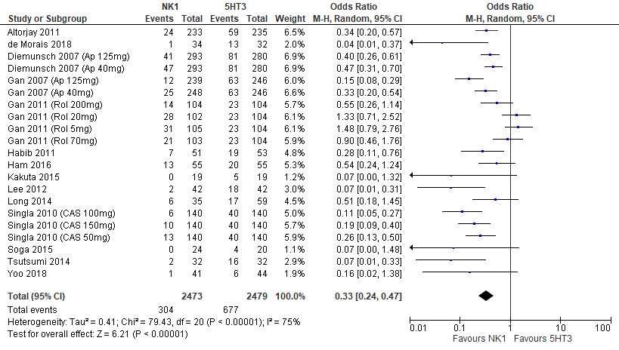
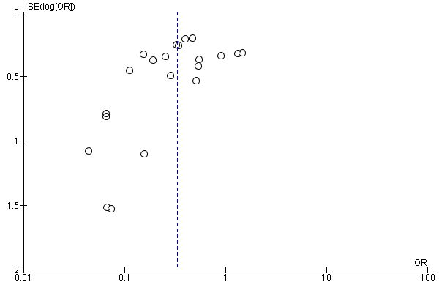
Material Complementar 3 Resumo da razão de chances (OR) e gráfico de funil para a incidência de vômito no pós-operatório na comparação de antagonistas do receptor NK-1 com antagonistas do receptor 5-HT3 no período de 0‒48 horas pós-operatórias
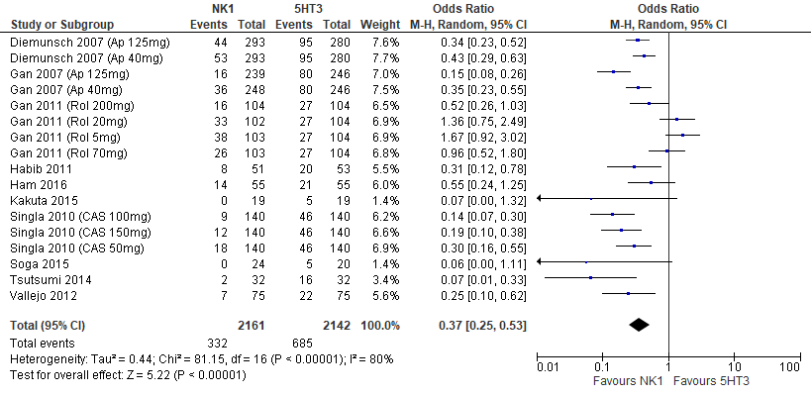
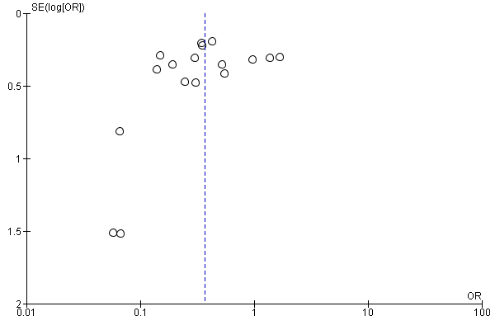
Material Complementar 4 Gráficos de Funil para as figuras 3, 4, 5, e 6.
Figura 3 | Figura 4
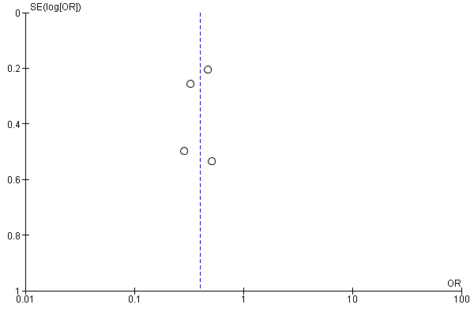 | 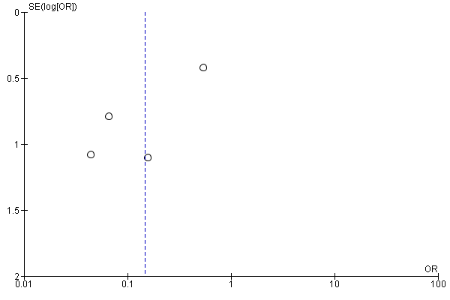
Figura 5 | Figura 6
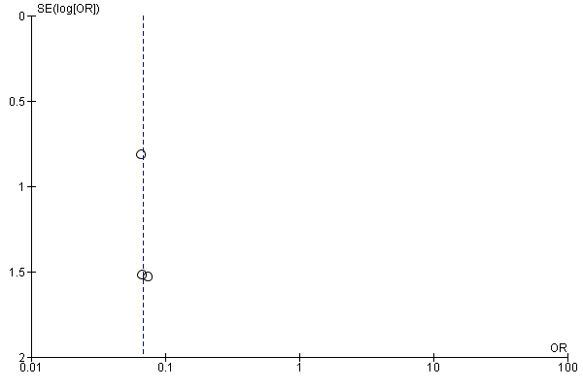 | 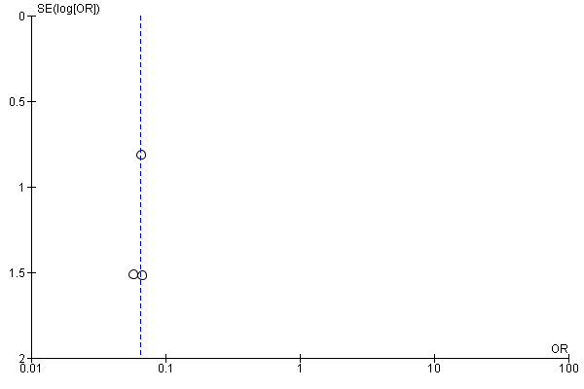

Material Complementar 5 Resumo da razão de chances (OR) e gráfico de funil para a incidência de náusea e vômito no pós-operatório na comparação de antagonistas do receptor NK-1 com antagonistas do receptor 5-HT3 no período de 0‒24 horas pós-operatórias.
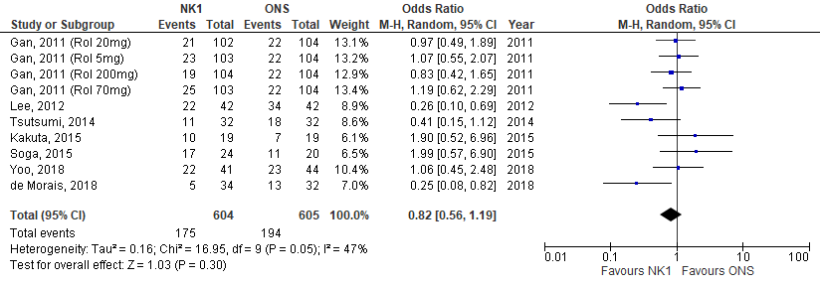
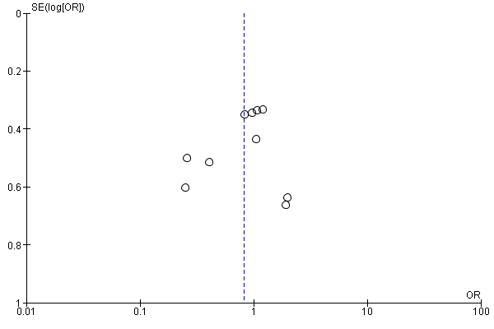

Material Complementar 6 Resumo da razão de chances (OR) e gráfico de funil para a incidência de náusea e vômito no pós-operatório na comparação de antagonistas do receptor NK-1 com antagonistas do receptor 5-HT3 no período de 0‒48 horas pós-operatórias.
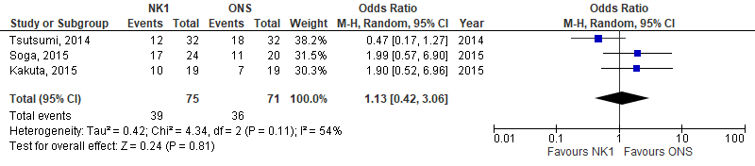
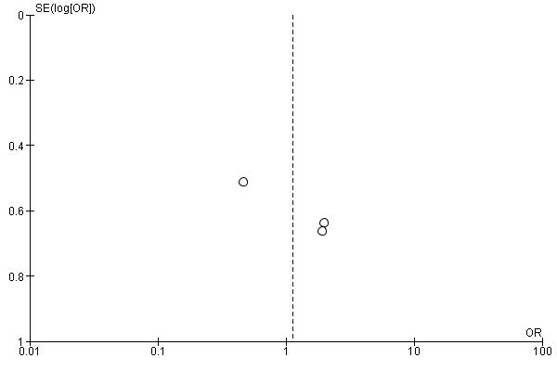

Material Complementar 7 Eventos Adversos.
Estudos (Autor, Ano, País) | Eventos Adversos (grupo NK1 vs. grupo ONS )
Yoo et al., 2018, Coréia | Não houve diferenças significantes entre os grupos.
 | Tontura: 11/41 (27%) vs. 12/44 (27%) (p = 1.000)
 | Cefaleia: 3/41 (7%) vs. 4/4 4 (9%) (p = 1.000)
de Morais et al., 2018, Brasil | Não houve diferenças significantes entre os grupos.
 | Hipotensão: 1/32 (3,1%) vs. 1/34 (2,9%) (p = 1.000)
 | Prurido: 10/32 (31,3%) vs. 7/34 (20,5%) (p = 0,40)
Ham et al., 2016, Coréia | Não houve diferenças significantes entre os grupos.
 | Cefaleia: 15/55 (27%) vs. 12/55 (22%) (p = 0,54)
 | Tontura: 37/55 (67%) vs. 28/55 (52%) (p = 0,10)
 | Sedação: 15/55 (27%) vs. 11/55 (20%) (p = 0,40)
 | Retardo na eliminação de gases: 28/55 (52%) vs. 24/55 (61%) (p = 0,29)
 | Prurido: 2/55 (4%) vs. 5/55 (9%) (p = 0,16)
Kakuta et al., 2015, Japão | N/A
Soga et al., 2015, Japão | N/A
Long et al., 2014, EUA | Diferencas não significantes entre os grupos
Shinha et al., 2014, EUA | N/A
Tsutsumi et al., 2014, Japão | N/A
Moon et al., 2014, Coréia | N/A
Lim et al., 2013, Coréia | Em todos os grupos, ausência de sintomas a serem considerados, particularmente como sendo sintomas de efeitos adversos
Vallejo et al., 2012, EUA | N/A
Altorjay et al., 2011, EUA | Obstipação: 17/235 (7,2%) vs. 8/237 (3,4%)
 | Flatulência: 11/235 (4,7%) vs. 12/237 (5,1%)
 | Hipotensão: 15/235 (6,4%) vs. 8/237 (3,4%)
 | Cefaleia: 8/235 (3,4%) vs. 11/237 (4,6%)
 | Prurido: 4/235 (1,7%) vs. 5/237 (2,1%)
Lee et al., 2012, Coréia | Não houve diferenças significantes entre os grupos.
 | Tontura: 8/42 (19,0%) vs. 10/42 (23,8%) (p = 0,595)
 | Cefaleia: 5/42 (11,9%) vs. 6/42 (14,3%) (p = 0,746)
 | Sedação: 1/42 (2,4%) vs. 2/42 (4,8%) (p = 0,557)
Gan et al., 2011, EUA | A incidência geral de eventos adversos não foi clinicamente significante em todos os grupos.
Habib et al., 2011, EUA | Não houve diferenças significantes entre os grupos nos escores de sedação ou na incidência de cefaléia.
Singla et al., 2010, EUA | A proporção de pacientes com evento adverso grave foi semelhante entre os grupos.
Diemunsch et al., 2007, EUA | Não houve eventos adversos graves fatais durante o estudo.
Gan et al., 2007, EUA | Não há diferenças significantes entre os grupos.
N/A, Não se aplica.

